ОЛИМПИАДНЫЕ ЗАДАЧИ НА УРОКАХ ГЕОМЕТРИИ
В 8 КЛАССЕ
Ковалевская Марина Евгеньевна,
учитель математики высшей квалификационной категории
Государственное бюджетное нетиповое общеобразовательное учреждение «Губернаторский многопрофильный лицей-интернат»,
г. Кемерово

В процессе обучения математике каждый ученик должен овладеть комплексом математических знаний, умений и навыков, необходимых для повседневной жизни на высоком качественном уровне и для профессиональной деятельности, для изучения на современном уровне школьных предметов естественнонаучного и гуманитарного циклов и для продолжения изучения математики в любой из форм непрерывного образования (в том числе, на уровне основной школы, при переходе к обучению в любом профиле на старшей ступени школы [1].
Активное обучение математике, понимаемое как обучение математической деятельности, предполагает несколько этапов, которые должны освоить школьники. На первом этапе прямое применение в знакомой ситуации известных фактов, стандартных приемов, распознавание математических объектов и свойств, применение известных алгоритмов, работа со стандартными, знакомыми выражениями и формулами, непосредственное выполнение вычислений. На втором - репродуктивная деятельность по решению задач, которые, хотя и не являются типичными, но все же знакомы учащимся или выходят за рамки известного лишь в очень малой степени. Третий этап строится как развитие предыдущего уровня. Для решения задач этого уровня требуются определенная интуиция, размышления и творчество в выборе математического инструментария, интегрирование знаний из разных разделов курса математики, самостоятельная разработка алгоритма действий.
В процессе обучения математики у школьников формируются навыки исследовательской работы, научного творчества.
Для достижения каждого уровня учитель должен обучать учащихся не заучивать готовый материал, а открывать математические истины (открывать для себя то, что уже открыто в науке), логически организовывать добытый опытным путем математический материал (хотя он уже организован в науке) и, наконец, применять теорию в различных конкретных ситуациях.
Решение геометрических задач — процесс творческий и обучить ему учеников — дело трудоемкое, требующее больших временных затрат. При решении задач школьной алгебры и математического анализа, как правило, применяются стандартные алгоритмы, выучить и применять которые существенно проще, чем находить путь решения к каждой задаче из геометрии. На уроках геометрии перед учителем возникает ряд проблем – это отсутствие интереса к предмету, низкий уровень умений решать задачи, низкий уровень развития пространственного мышления, низкий уровень развития логического мышления, низкий уровень умений строить рисунки по условию задач, несформированность умений вести доказательные рассуждения.
Вовлечение учащихся в математическую олимпиадную деятельность становится не простой работой по преодолению вышеперечисленных проблем, а также и «страхом» учеников перед решением нестандартных задач. Для преодоления таких «страхов» на уроках математики я использую олимпиадные задачи разного уровня сложности. Использовать такие задачи можно как основной материал урока или для закрепления темы. Тогда надо подобрать задачи, которые при выстраивании системы наводящих вопросов сможет решить большая часть класса. Если использовать задачи олимпиадного характера для разминки, подготовки к основной части урока, то можно использовать материалы для проведения олимпиад для учащихся младших классов. Такие задания интересны ученикам тем, что не требуют знания специальных формул, позволяют продемонстрировать свои навыки логических рассуждений и математических навыков.
Приведу примеры задач олимпиадного характера, предлагаемых ученикам 8 класса при изучении темы «Понятие площади многоугольника. Площадь прямоугольника».
Задачи устного счета
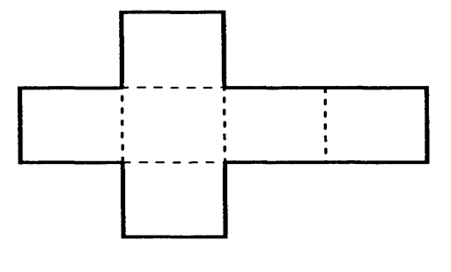
- Фигура, изображенная на рисунке, составлена из 6 одинаковых квадратов. Ее периметр равен 6 см. Найти площадь фигуры.
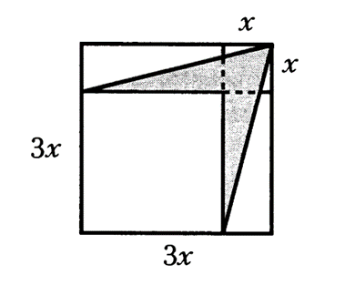
- Найти площадь закрашенной фигуры.
Основная часть
- Вася отрезал от картонного прямоугольника квадрат со стороной, равной меньшей стороне прямоугольника. От оставшегося прямоугольника он снова отрезал квадрат тем же способом, и так поступал до тех пор, пока ему было что отрезать. В результате у Васи получилось 3 больших квадрата, 4 квадрата среднего размера и 5 маленьких квадратов со стороной 1 см. Какую площадь имел исходный прямоугольник?
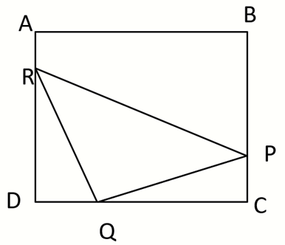
- Площадь квадрата ABCD равна 144 см². Известно, что BC = 3 · PC, CD = 4 · DQ , DR = 5 · AR. Найдите площадь треугольника PQR.
Первые задачи, как правило, не вызывает затруднений, но вызывают активный интерес, позволяют включить весь класс в работу. Задачи основной части требуют от учеников четкости в построении чертежа, умении разбить задачу на составляющие части, а затем, зная части, получить целостную картину. То есть пройти этапы проблемного обучения. Неоспоримым плюсом является и то, что вывод формул площадей параллелограмма, треугольника, трапеции, ромба воспринимается как логическое продолжение этой темы. И учащиеся готовы к самостоятельному выводу этих формул, а не ждут этого от учителя.
Таким образом, меняются формы и методы проведения занятий – обучение приобретает деятельностный характер. Приоритет отдается обучению через практику, развитию самостоятельности, личной ответственности ученика. Уметь организовывать такое обучение должен педагог. Соответственно изменяется характер деятельности учителя, он теперь выступает не только как руководитель, но и помощник. Учитель должен сам уметь ставить цели, создавать мотивационную базу для их достижения учеником, проводить исследования, анализировать полученные результаты, анализировать собственную деятельность по их достижению, т.е. демонстрировать свое собственное компетентное поведение [2].

Литература
- Дорофеев Г.В., Кузнецова Л.В., Седова Е.А. Профилированная школа в концепции школьного математического образования // Интернет-журнал "Эйдос". - 2003. - 15 апреля. http://www.eidos.ru/journal/2003/0415-02.htm. - В надзаг: Центр дистанционного образования "Эйдос", e-mail: list@.ru.
- Ходырева Н.Г. Становление математической компетентности будущего учителя при подготовке в педагогическом вузе / Н.Г. Ходырева // http://borytko.nm.ru/papers/subject6_1/hodireva.htm

